Udaljeni pristup / Institucijski login – Shibboleth

Za pristupanje bazi IEEE/IET Electronic Library (IEL) izvan ustanove potrebno je kliknuti na link (https://ieeexplore.ieee.org/Xplore/home.jsp) te:

1. Odabrati prijavu za institucijske korisnike „Institutional Sign In“
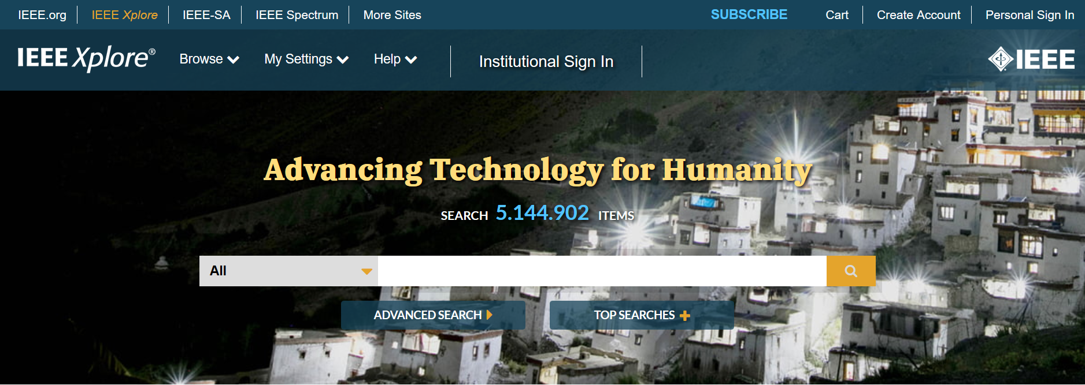

2. Kliknuti na oznaku Shibboleth

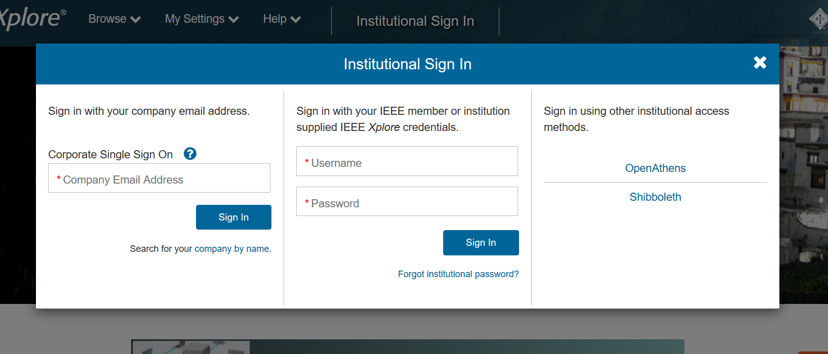

3. Pronaći i odabrati svoju ustanovu
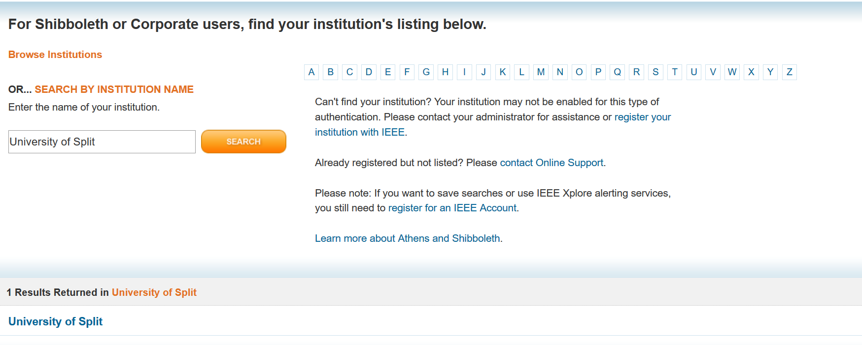
a.
b.

4. Upisati svoje AAI korisničko ime i lozinku (ako je potrebno).
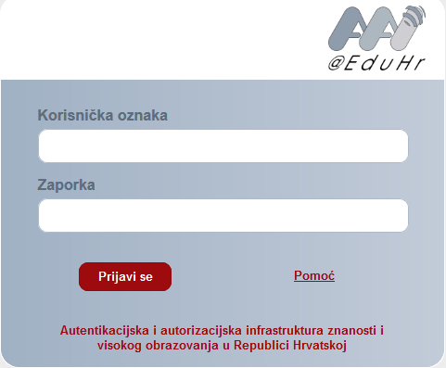

5. Početna stranica, spremna za pretraživanje.

